Муниципальное казенное образовательное учреждение
«Средняя общеобразовательная школа № 2
городского округа город Нововоронеж»

Сопрунова Ольга Николаевна
учитель начальных классов ВКК

Методические рекомендации по использованию урока
Урок обобщения и закрепления изученного материала по теме «Русский алфавит, или Азбука». Учащиеся закрепляют знания порядка букв, развивают умение использовать алфавит в повседневной практике, решают практические задачи по пройденным темам: Звуки и буквы. В конце урока – тест. Для проведения теста используется набор систем для интерактивного тестирования ActivExpression.

Общая информация об уроке
Класс: 1 | Тема: Русский алфавит, или Азбука |  | Цель: Обобщить и расширить знания учащихся о русском алфавите (азбуке), истории его создания, определить роль алфавита в жизни людей  Задачи:  Образовательные:  1. Закрепление знания порядка букв;  2. Проверка предметных умений решать практические задачи по пройденным темам: Звуки и буквы.  Развивающие:  - Развитие умения использовать алфавит в повседневной практике;  - Формирование умения анализировать информацию, сравнивать данные, представленные в разных формах.  Воспитательные:  - Воспитание любви к родному языку;  - Формирование основ культуры речи.
Планируемые результаты
Предметные |  | Метапредметные |  | Личностные
Знание порядка букв;  Умение использовать алфавит в повседневной практике;  Умение записывать слова в алфавитном порядке. |  | Освоение приёмов работы с учебником, с электронными устройствами.  Выделение главного из представленной информации.  Планирование своей деятельности под руководством учителя, выслушивание и объективное оценивание товарищей. |  | Развитие познавательного интереса к русскому языку, понимание роли значения филологических знаний, осознание себя гражданином России, чувства гордости за свой язык.

Тип урока | Материально – технические средства | Технологии
Урок обобщения и закрепления изученного материала | - Ноутбук;  - Мультимедийный проектор Epson ЕВ-Х;  - Интерактивная доска Legamaster Professionale-Board;  - Набор систем для интерактивного тестирования ActivExpression;  - ЭОР (презентация, электронные тесты);  - Учебник «Русский язык», 1 класс В.П.Канакина, В.Г.Горецкий, М. «Просвещение», 2017  - Картинный план;  - Карточки с заданиями для индивидуальной работы и работы в группах;  - Сказочные герои и домики с буквами;  - Карточки с Ф.И.О. писателей;  - Словари (орфографический, толковый, орфоэпический, синонимов, антонимов);  - Смайлики для учащихся. | - Проблемно-поисковая технология;  - Технология деятельностного метода обучения;  - Технология сотрудничества;  - Информационно-коммуникативные технологии;  - Технология развивающего обучения;  - Здоровьесберегающие технологии.

Тест (работа в парах с пультами)

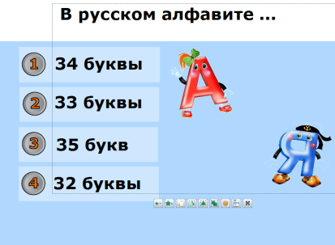
- В русском алфавите…
34 буквы
33буквы
35 букв
32 буквы

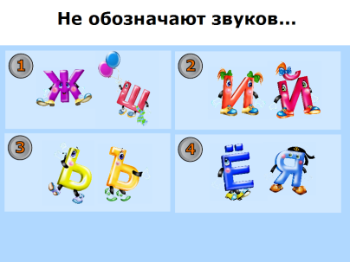
- Не обозначают звуков…
ж ш
и й
ь ъ
ё я

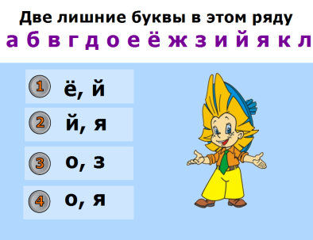
- Две лишние буквы в этом ряду: а б в г д о е ё ж з и й я к л
ё й
й я
о з
о я

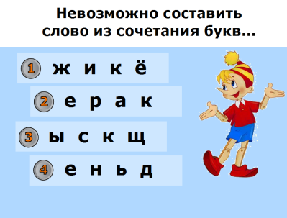
- Невозможно составить слово из сочетания букв…
ж и к ё
е р а к
ы с к щ
е н ь д

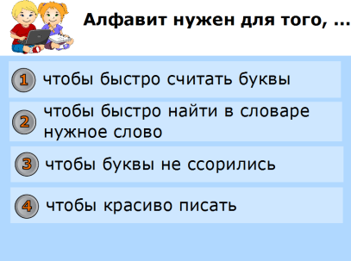
- Алфавит нужен для того,…
чтобы быстро считать буквы
чтобы быстро найти в словаре нужное слово
чтобы буквы не ссорились
чтобы красиво писать

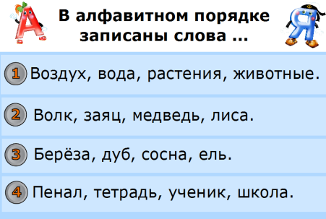
- В алфавитном порядке записаны слова…
Воздух, вода, растения, животные.
Волк, заяц, медведь, лиса.
Берёза, дуб, сосна, ель.
Пенал, тетрадь, ученик, школа.

Список использованных ресурсов и литературы
Учебник «Русский язык», 1 класс В.П.Канакина, В.Г.Горецкий, М. «Просвещение», 2017

https://slide-share.ru/image/5389674.jpeg
https://img2.freepng.ru/20180629/xwj/kisspng-the-adventures-of-dunno-and-his-friends-mt-mult-5b36c67e0fee10.0935281715303164140653.jpg
https://pbs.twimg.com/media/DhPoc8JXcAALnzf.jpg:large
https://www.englishexercises.org/makeagame/my_documents/my_pictures/2009/ago/6C3_smiley.gif
https://i.pinimg.com/originals/e7/0a/70/e70a7048ceebe69c3860f8ea7169296b.png

